

Relay Nodes

Temă la disciplina Rețele de calculatoare
- Tema 3 -

Student:
Bîrluțiu Claudiu-Andrei
Calculatoare și tehnologia informației
Grupa 30236
An universitar 2021/2022

1. Enunțul problemei

Să se realizeze un scenariu de simulare pentru topologia Relay Nodes care să reflecte figura și cerințele enumerate mai jos.

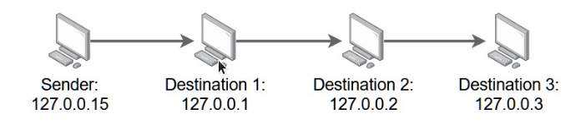
Figura 1 Nodurile din topologie pentru procesul de simulare

Specificații:
- sunt 4 noduri în topologie, Sender și 3 posibile destinații (D1, D2 și D3)
- sender-ul va transmite 100 pachete la o destinație random din cele 3 la un moment dat, iar valoarea transmisă e un număr întreg ce se incrementează la fiecare transmisie de la Sender
- restricția de transmisie/recepție: fiecare node poate trimite date doar la o singură destinație/hop la care este conectat

1.1 Cerințe
Se cere implementarea unui program într-un limbaj de programare cunoscut pentru a simula scenariul descris. Testarea programului se va face cu ajutorul tool-ului Wireshark și de asemenea se vor analiza comunicarea dintre diferitele adrese IP, se va observa raportul dintre totalul de payload livrat și traficul relevant al aplicației și se vor căuta header-ele pentru protocolul TCP.

2. Soluția propusă

Limbajul de programare folosit pentru implementarea programului de simulare a scenariului descris la capitolul anterior este JAVA(jdk 17). S-a ales acest limbaj pentru existența librăriei java.net care are 2 clase importante din care se pot instația obiecte de tipul Client (Socket) și obiecte de tipul Server (ServerSocket) pentru realizarea comunicării client-server via sockets folosind loopback addresses.
În scenariu propus mai sus avem două categorii de obiecte: Sender și Destination. Cele două clase pot fi create într-o singură clasă, RelayNode, numai pentru diferențiere mai clară s-a recurs la varianta de avea 2 clase, una specifică Sender-ului, care va conține o instanță de client ca field principal și o clasă RelayNode ce conține componentele și descrie comportamentul unei destinații, cum e descrisă mai sus.

La o primă analiză a schemei din figura 1 și a comportamentului sistemului, se deduce faptul că un RelayNode trebuie să conțină o instanță de server ce va recepta mesajele primite de la RelayNode-ul de dinainte (în cazul de față din partea stângă), și o instanță de client ce va transmite mesaje spre relay node-ul următor(cel din dreapta), adică spre serverul corespunzător acestuia din urmă. În figura 2 se observă legătura dintre 3 relay node-uri adaptate celor 3 destinații.

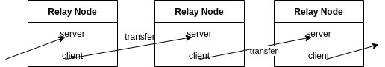

Figura 2 Relay nodes realizare comunicare

Sender-ul va avea o instanță de client ce se va conecta la prima destinație din rețea, mai precis se va conecta la serverul specific al acesteia.

3. Proiectare
În figura 3 se regăsește diagrama de clase pentru implementarea sistemului descris mai sus și simularea scenariului de transmitere a 100 pachete la destinatii random.
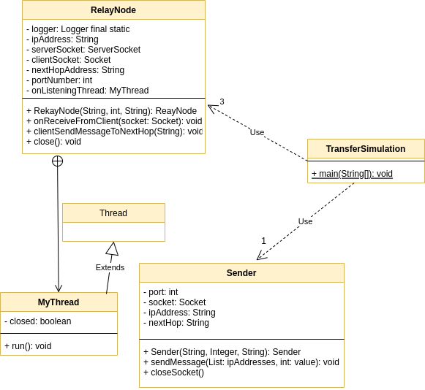

Figura 3 Diragrama de clase
Clasa Sender:

